Тема уроку: Єдність мистецтва музики та слова
Розучування пісні « Все це потрібно мені»
Слухання музики: В. Барвінський « Квартет для двох скрипок, альта та
віолончелі»

Мета:
- Навчити порівнювати професійну музику з грою без належного вміння та навичок на прикладі байки І.Крилова «Квартет» та «Квартету для двох скрипок, альта та віолончелі» В.Барвінського.
- Продовжити формувати знання дітей про основні жанри в музиці.
- З`ясувати чи допомагає музика сприйняти більш глибше зміст літературного твору, більш яскравіше сприйняти літературний образ.
- Розвивати вміння аналізувати музичний твір, робити висновки, розвивати музичні
здібності: почуття ритму та ладу, розвивати навички співочого інтонування. Виховувати культуру слухання на уроках музики, повагу до класичної професійної музики.

Обладнання:

- баян
- магнітофон
- диски
- наочний матеріал(назва теми, видів мистецтва)

Хід уроку

І. Організаційний момент:

Музичне вітання
Вчитель: " -Добрий день вам, учні,
Я вітаю вас!
Учні: "- Здрастуйте, учителю,
Здрастуй любий клас!"

ІІ. Актуалізація опорних знань:
- Діти, сьогодні в нас незвичайний урок! Сьогодні ми помандруємо до казкової країни "Мистецтво". Як і інші країни, "Мистецтво" має свої області. Наприклад, наша Україна має такі області, як Донецька, Луганська, Харківська, Київська, Сумська…і т.д.
Як ви гадаєте, наша чарівна країна "Мистецтво" які має області?

- Музика
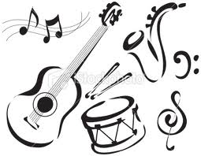

- Література
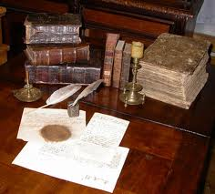

- Живопис
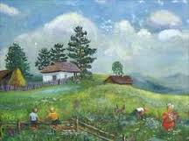

- Декоративно-прикладне мистецтво
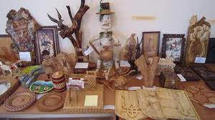
- Театральне мистецтво

- Кіномистецтво

- Архітектура
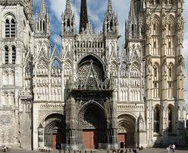
- Скульптура
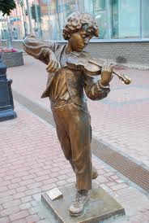
- Хореографія
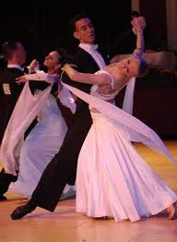
- Графіка
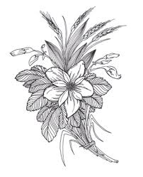
- Їх дуже багато і завітавши до цих чарівних областей ми можемо зустрітись і з казковими героями і з чарівними танцями, але сьогодні ми завітаємо саме до таких областей "Музика", де панують чарівні звуки та прекрасні мелодії за допомогою яких можна передати почуття, та "Література", в якій панує мистецтво слова, за допомогою якого письменник передає свої думки. А якщо поетичну думку поєднати з музикою, вона стане зрозумілішою та розкриє більш глибше характер та зміст літературного твору.

III. Робота над темою:
1. Знайомство з терміном "квартет"
Отже ми об’єднаємо наші чарівні області і з’ясуємо: "Чи можуть вони існувати разом?"
Як ви гадаєте, чи може музика завітати до літератури? В які літературні міста вона потрапить?
- Оповідання
- Казка
- Роман
- Вірш
- Байка
- Повість
І ми продовжуємо нашу подорож саме до міста "Байка"!
Уявіть собі, що ми з вами потрапили на широку вулицю, де раптом заграла музика, грали чотири музиканти… А як називається цей ансамбль з чотирьох музикантів ви дізнаєтесь коли послухаєте цей твір. Прослухайте будь-ласка уважно літературний твір та скажіть про що в ньому розповідається?

- ( Знайомство з літературним твором І.Крилова "Квартет")
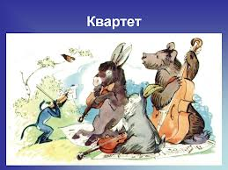
Так про що ж розповідає байка?
Чи сподобалась вам гра звірів?
Квартет – ансамбль з чотирьох виконавців, може бути вокальним
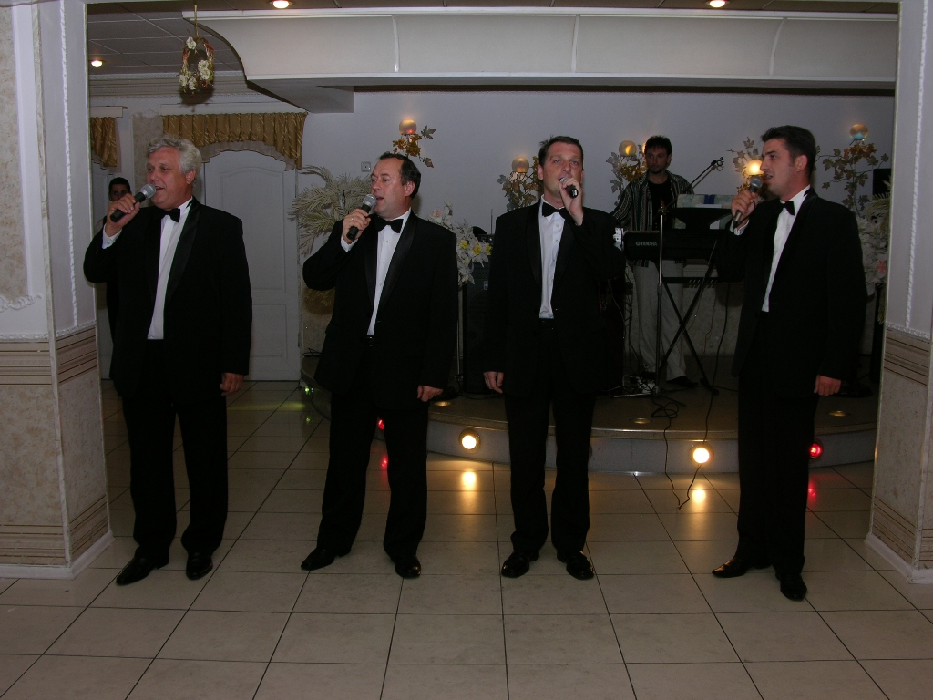
і інструментальним.
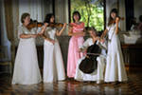
Інструментальний квартет може складатись з різних інструментів: струнних, ударних, духових.
Діти, а чи знає хто-небудь з вас літературний твір, який так само називається як наш музичний ансамбль?
Так, байка видатного російського письменника Івана Крилова, яка називається "Квартет". В ній розповідається про звірів, які вирішили створити власний квартет,граючи на скрипках альті та віолончелі, а чи вийшло в них це ми зараз дізнаємось.
- Слухання "Квартету для двох скрипок, альта та віолончелі" В.Барвінського.
А тепер давайте прослухаємо справжній професійний "Квартет для двох скрипок, альта та віолончелі" українського композитора Василя Барвінського.
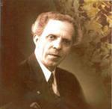
Твір написано на українські народні теми. Лише одну з чотирьох частин квартету, третю, написану раніше для дітей, композитор побудував на власній мелодії.
Отже прослухайте та скажіть, чи відрізняється гра "горе-музикантів" від звучання справжнього професійного квартету?
(слухання "Квартет для двох скрипок, альта та віолончелі" В.Барвінського.)
Давайте порівняємо:
- Чи сподобалась вам гра музикантів професійного квартету?
- А гра музикантів у байці?
- Чим вони відрізняються?
Тобто для того, щоб добре робити якусь справу, потрібні вміння, старанність і злагода, а мистецьке виконання музичних творів вимагає особливої професійної підготовки.
IV. Розспівка
V. Розучування пісні:
1. Вступне слово:
Діти, а скажіть будь-ласка, пісня в якій чарівній області живе?
Так, напевно пісня поєднала в собі дві наші чарівні області "Музику" та "Літературу". Не існувала б пісня, якщо у неї не було б слів.
І сьогодні ми познайомимось з піснею яка називається "Все це потрібно мені" на слова та музику українського композитора Анатолія Житкевича.
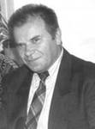
В пісні розповідається про любов до Батьківщини, до рідної мови.
Прослухайте уважно та скажіть, який настрій передає пісня,в якому темпі виконується?
2. Слухання пісні "Все це потрібно мені"
3. Аналіз пісні: ( характер наспівний, ліричний, темп помірний)
4. Розучування пісні по фразах: ( чистота інтонування, артикуляція, штрих)

VI. Підсумок уроку:
Отже давайте підведемо підсумки:
- Який новий термін ви сьогодні вивчили?
- Яку пісню розучили?
- З якими творами познайомились на уроці?
- Чи допомогла музика розкрити більш глибше літературний образ у байці?
Значить музика не просто живе поруч з іншими видами мистецтва вона надихає та збагачує їх!

VІI. Домашнє завдання:
Намалювати вдома ілюстрацію до байки І.Крилова, за бажанням намалювати емблему єдності музики з літературою.
Мені дуже сподобалось як ви працювали на уроці! Молодці!
Урок закінчено. До побачення!

